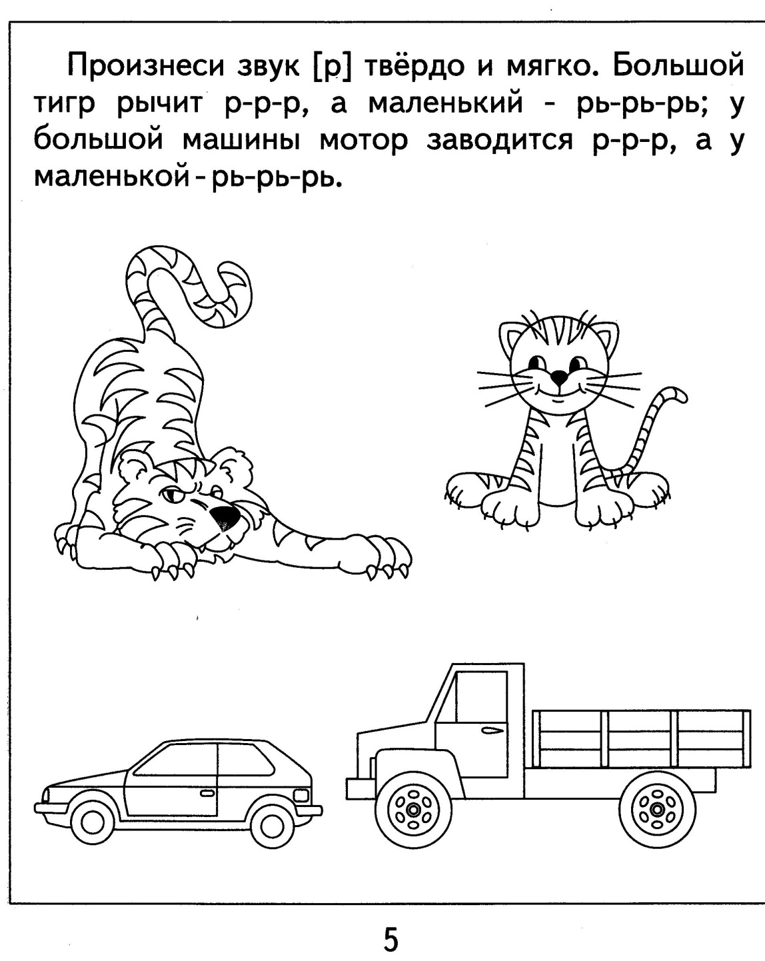 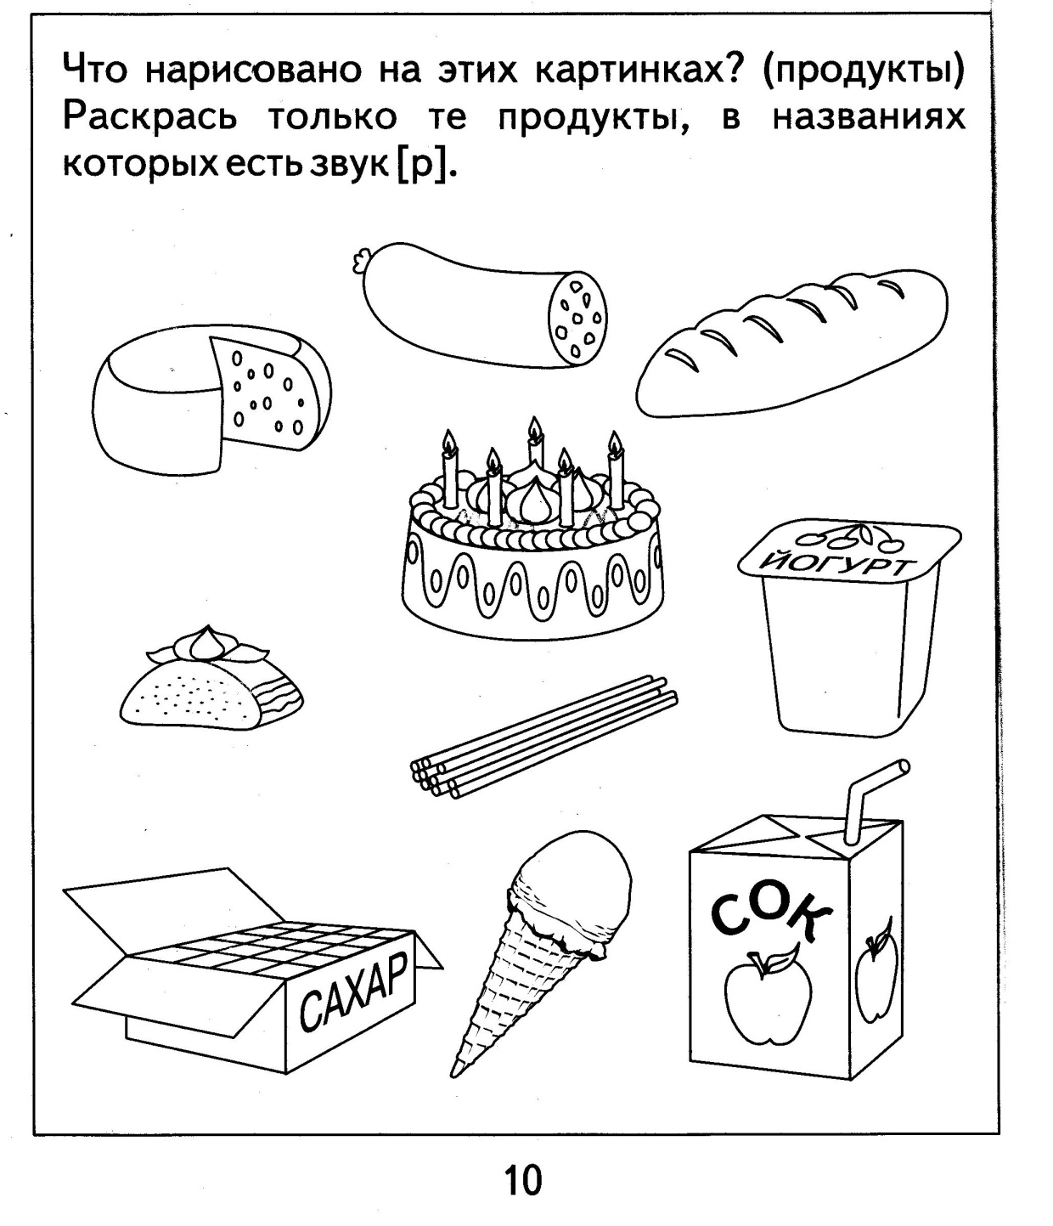

**Речевой материал для автоматизации твердого звука [Р]**

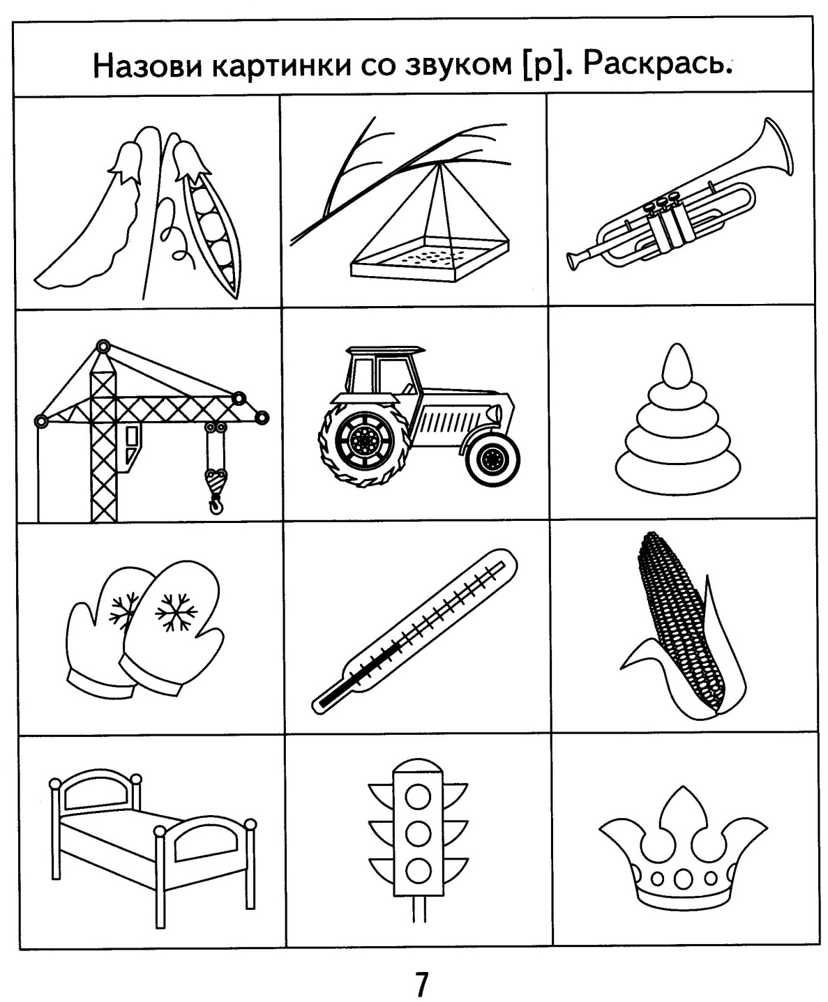 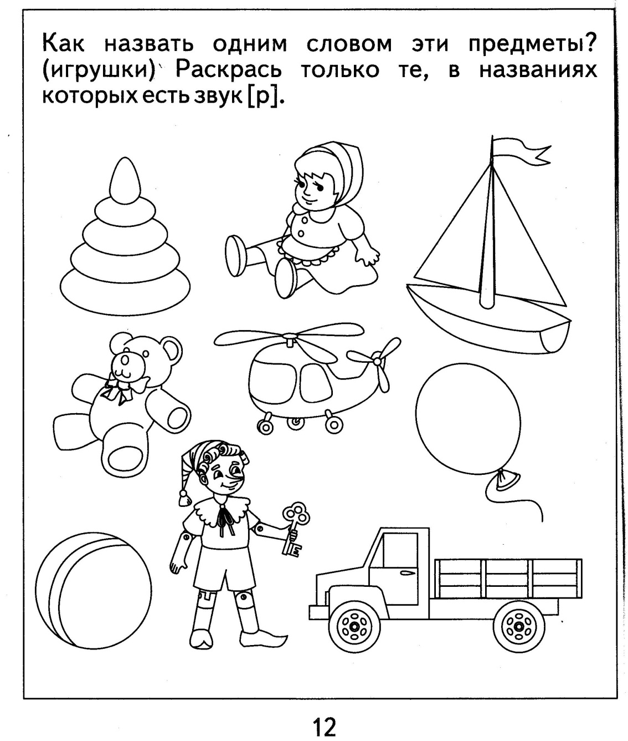

Составитель:

Малышева М.А.

учитель-логопед

МБОУ СОШ №2

**ЗАТО Озерный 2013 год.**

**АВТОМАТИЗАЦИЯ ЗВУКА [Р] В СЛОГАХ И СЛОВАХ С СОЧЕТАНИЕМ-ДР-**

*Произносить (читать) слоги чётко произнося звук [Р]*

дра-дры-дро-дру    
дры-дро-дру-дра  
дро-дру-дра-дры  
дру-дра-дры-дро

*Произносить (читать) слова чётко произнося звук [Р]*

Драка, драный, драться.

Драже, драчун, дрова, дрожать.

Вёдра, выдра, пудра, эскадра.

Бодрость, мудрость.

Дрыгать, дрын.

Кадры, кедры, щедрый.

Дровни, дрозд, дроссель.

Друг, дружба, дружный ,дружить, другой.

*Четко произносить (читать) чистоговорки*

Дра-дра-дра, ливень льёт, как из ведра.

Дро, дро, дро — у нас красивое ведро.

Дро-дро-дро, матрос несёт ведро.

Дру-дру-дру, трутень лезет по ведру.

Дры-дры-дры, хитры гномы и мудры

**АВТОМАТИЗАЦИЯ ЗВУКА [Р] В СЛОГАХ И СЛОВАХ С СОЧЕТАНИЕМ -ТР-**

*Произносить (читать) слоги чётко произнося звук [Р]*

тра-тры-тро-тру    
тры-тро-тру-тра    
тро-тру-тра-тры  
тру-тра-тры-тро

*Проговаривать (читать) слова, чётко произнося звук [Р]*

Травка, травма, трап, трасса.

Трава, трамвай, траншея, тропинка, тростник, троллейбус.

Быстрая, завтрак, стража, страна, страница, острая, пёстрая, штраф, шустрая.

Трогать, трон, тропка, тропики, трос, трость.

Метро, стройка, патрон.

Трубка, труд, трудный.

Трубить, трудиться.

Ватрушка, петрушка, пеструшка, стружка, струна, струя.

*Четко произносить (читать) чистоговорки*

Тра, тра, тра — погуляли до утра.

Тра, тра, тра — мы сидели у костра.

Тры, тры, тры — наши мальчики быстры.

Тры, тры, тры — зажигаются костры.

**АВТОМАТИЗАЦИЯ ЗВУКА [Р] В ПРЕДЛОЖЕНИЯХ С ЗВУКОСОЧЕТАНИЯМИ -ТР- И –ДР-**

*Произносить (читать) предложения по образцу: У Кон-др-ата много др-узей. На тр-аве вё-др-а.*

Тропка не видна в траве. На метро можно быстро доехать до центра. Дуют ветры. Матрос поднимает трап. Труд нам необходим. Трофим рубит дрова. Вед­ро стоит на траве. Подруги пошли в театр. У выдры ценный мех. Дрозды вьют гнёзда. Моего друга зовут Петруша. Друзья помогают друг другу. Завтра мы с другом идём в театр. Трофим идёт на стройку. Петр видел страуса и выдру. В тетради осталась одна стра­ница. Трофим и Петр дружат давно. Втроём мы быс­тро закончили строгать доски.

**АВТОМАТИЗАЦИЯ ЗВУКА [Р] В ОБРАТНЫХ СЛОГАХ**

*Произносить (читать) слоги по образцу: а-р-, о-р-, е-р-, я-р-.*

Ар-ур-ир Ир-ор-ар эр-ур-ир Ир-ор-ур

Ор-ир-ур Ур-ир-ор ор-эр-ар Ур-ор-эр

*Добавь подходящее по рифме количество одинаковых слогов*

**Говорит взрослый. Говорит ребенок**

Рая едет на базар , ар-ар-ар, ар-ар-ар.

Федор подметает двор, ор-ор-ор, ор-ор-ор.

У корыта много кур, ур-ур-ур, ур-ур-ур.

Ираида пьет кефир ир-ир-ир, ир-ир-ир.

Ровный красный помидор ор-ор-ор-, ор-ор-ор.

Фермера зовут Захар, ар-ар-ар, ар-ар-ар.

Мастер разрезает шнур, ур-ур-ур, ур-ур-ур.

**АВТОМАТИЗАЦИЯ ЗВУКА [Р] В ОБРАТНЫХ СЛОГАХ С УДАРЕНИЕМ НА СЛОГ**

*Произносить (читать) слова по образцу: хо— р — , а — р — ка, фо — р — точ-ка*  
  
**ар** - вар, дар, жар, пар, шар, карп, парк, март, базар, загар, комар, Макар самовар, пожар, армия, баржа, бархат, карта, марка парта, фартук.  
**ор** - бор, сор, хор, борщ, двор, корм, морж, порт, сорт, торт, гор­ка, орден, корка, зоркий, норка, форма, горный, тормоз, фор­точка, мотор, помидор, забор, мухомор, топор.  
**ур** - -бур, шнур, урна, бурка, бурный, куртка, шкурка, дежурный, Мурка, чурка.

**ыр**- сыр, Таймыр, дырка, фыркать, дырча­тый.  
**яр -**  ярко, ярче, доярка

**ёр**- ёрш, бобёр, актёр, ковёр, боксёр, монтёр, шофёр, шахтёр, костёр, тёрка, пятёрка, дёргать, озёрный, чёр­ный.  
**юр** - юрта, юркий.

**ер** - верх, герб, серп, верба, верно, мерка, ферма, шерсть, Герман, первый, беркут, термос, персик, усердный, пи­онер, офицер.   
**ир** - мир, пир, тир, кефир, мундир, командир, пассажир, бирка, ширма, мирный.

**АВТОМАТИЗАЦИЯ ЗВУКА [Р] В ОБРАТНЫХ СЛОГАХ БЕЗ УДАРЕНИЯ НА СЛОГЕ**

*Произносить (читать) слова по* *образцу: а — р — буз, ве-те — р — , о-гу — р — -цы.*  
**ар** - арба, арбуз, артист, повар, сахар, Барбос, барсук, карман,  
картон, гармонь, картошка, мартышка, партизан  
**ур** - пурга, огурцы, шнурки.  
**ир** - кирка, кирпич.

**ер** - веер, ветер, вечер, катер, мастер, черта, верхом, вершок, червяк, чердак, чернела, вернуть, держать, вертеть, терпеть, перчатки.

**АВТОМАТИЗАЦИЯ ЗВУКА [Р] В ПРЕДЛОЖЕНИЯХ**

*Произносить (читать) предложения. Проговаривать слова, чётко произнося звук [Р].*

Фёдр метет двор. Егор чистит ковер. У Германа мама доктор. Мурка за мышкой, а мышка в норку. Зимой в парке горка. Насыпь сахар в кефир. Фёдор надевает куртку. В комнате яркий абажур. Зернистый снег темнеет в марте. На опушке порхают яркие бабочки.

- Егор, Егор, укажи свой двор!

- А вон мой двор, голубой забор.

***Четко произносить (читать) чистоговорки***

Ар-ар-ар - стоит самовар.  
Ар-ар-ар - улетел мой шар.  
Ор-ор-ор - Вова несёт топор.  
Ор-ор-ор - красный помидор.  
Ур-ур-ур - щенок гоняет кур.  
Ур-ур-ур - у нас короткий шнур.

Ыр-ыр-ыр - мы едим сыр.  
Эр-эр-эр - ветер, вечер, офицер.  
Ир-ир-ир - мы пьём кефир.  
Ер-ер-ер - дядя Федя - офицер.  
Ёр-ёр-ёр - на стене ковёр.  
Арки-арки-арки - Рая собирает марки.  
Орка-орка-орка - во дворе крутая горка

**АВТОМАТИЗАЦИЯ ЗВУКА [Р] В ТЕКСТЕ**

*Произносить (читать) текст.*

**УТРО**

Фёдор встаёт с первыми петухами. Быстро оде­вается. Надо на стройку. В термосе есть чай. Но Фёдор утром его не пьёт. Достает кефир, сыплет сахар. Утром кефир освежает. Надевает куртку, вы­ходит во двор. Садится на мотоцикл. Заводит мо­тор и едет на стройку. Трудовое утро начинается. Шел Егор через двор, Нес топор чинить забор.

**АВТОМАТИЗАЦИЯ ЗВУКА [Р] В ПРЯМЫХ СЛОГАХ**

*Произносить (читать) слоги по образцу: р—а, р—о, р—у, р—ы.*

ра-ро-ру ро-ры-ру ру-ры-ра

ра-ру-ро ры-ро-ра ру-ра-ры

*Добавь подходящее по рифме количество одинаковых слогов*

**Говорит взрослый. Говорит ребенок**

В парке ровная гора, ра-ра-ра, ра-ра-ра.

Утром едем на метро, ро-ро-ро, ро-ро-ро.

Краской красим конуру, ру-ру-ру, ру-ру-ру.

В парке кружат комары, ры-ры-ры, ры-ры-ры.

У ворот стоит баран, ран-ран-ран, ран-ран-ран.

Кира, украшай пирог, рок-рок-рок, рок-рок-рок.

К озеру идем с ведром, ром-ром-ром, ром-ром-ром.

В огороде есть горох. рох-рох-рох, рох-рох-рох.

**АВТОМАТИЗАЦИЯ ЗВУКА [Р] В СЛОВАХ**

*Произносить (читать) слова*

РА-РА-РА- рак, рама, работа, радио, рана, ракета

РО-РО-РО- рот, ров, робот, Родина, роза

РУ-РУ-РУ- руль, Русь, руки, рукав

РЫ-РЫ-РЫ- рыба, рыбак ,рынок

РА-РА-РА- дыра, баранки, пирамида, детвора, гора, таракан

РО-РО-РО- мороз, творог, ворона

РУ-РУ-РУ- парус, кукуруза, шнур

РЫ-РЫ-РЫ- корыто, перышко, бурый

*Произносить (читать) слова с двумя звуками*

Простор, разгар, размер, разговор, квартира, кругозор, проверка, проворный, фарфор, прорубь, оркестр, прорыть, аэродром, дроворуб, разбирать, распороть, трактор, тротуар, скоро-  
варка, скороговорка, транспорт, программа, рупор.

**АВТОМАТИЗАЦИЯ ЗВУКА [Р] В СЛОВОСОЧЕТАНИЯХ**

*Произносить (читать) словосочетания*

Румяный рулет.      Рукав рубашки.

Рубец на руке.       Русский рубеж.

Русая русалка.       Рукавицы на руках.

Рундук для робы.    Румынские руины.

Рома ловит рыбу.   Рабочие рыли ров.

**АВТОМАТИЗАЦИЯ ЗВУКА [Р] В ПРЕДЛОЖЕНИЯХ**

*Произносить (читать) предложения*

Ветер раздувает парус. Захар кормит кур. Мурка стащила сыр. Варвара чистит ковёр. У норки чёрная шкурка. Офицер носит мундир. У мартышки в кормушке помидор. Мы идём на базар за персиками и арбузами. Повар кладёт сахар в тесто для торта. На чердаке воет ветер. На опушке порхают яркие бабочки. Шофёр заводит мотор, и машина трогается.

***Четко произносить (читать) чистоговорки***

Ра-ра-ра - начинается игра.  
Ра-ра-ра - Рае нравится жара.  
Ра-ра-ра - Кате спать пора

ра-ра-ра — у лисы нора  
Ра-ра-ра - у мышки есть нора.

Ро-ро-ро - в городе метро.  
Ро-ро-ро - у Ромы новое ведро.  
Ро-ро-ро - у Розы старое перо.  
Ру-ру-ру - заяц ободрал кору.  
Ру-ру-ру - коза грызёт кору.  
Ру-ру-ру - ягод наберу.  
Ры-ры-ры - Рома видит рыб.  
Ры-ры-ры - застучали топоры.  
Ры-ры-ры - Жора прыгает с горы.  
Ры-ры-ры - у мальчиков шары.  
Ры-ры-ры - не заметили жары.

Вра, вра, вра — у нас дома нет ковра.

Бра, бра, бра — пожелаем всем добра.

Гра, гра, гра — у нас новая игра.

Кра, кра, кра — очень вкусная икра.

Бро, бро, бро — охраняет пёс добр

Бры, бры, бры — дружные бобры

**АВТОМАТИЗАЦИЯ ЗВУКА [Р] В ТЕКСТЕ**

*Произносить (читать) текст.*

**ОТКРЫТЫЕ ВОРОТА**

Утром мама попросила Егорку полить огород. Сама она от­правилась на работу. В огороде росли: морковь, картошка, огурцы, помидоры.

Взял, было, Егорка ведро, да увидел за забором друзей. Забыл Егорка про мамину просьбу! Выбежал за ворота и не закрыл их.

В огород забрались соседские куры, поросёнок Борька, бо­родатый козёл и беспризорный пёс Буран. Через некоторое время они вытоптали огород. Растения были съедены, урожай испорчен...

Ох, и отругает Егора мама, когда вернётся с работы!

Используемая литература:

# <http://receptidocs.ru/docs/index-9728.html?page=14>

# Логопедическое пособие для занятий с детьми издат-школа. Тм, тоо «Издательство «Библиополис» спб, 1996, 208 с

# http://pedlib.ru/Books/4/0263/4_0263-116.shtml#book_page_top

# Богомолова А.И. Нарушение произношения у детей: пособие для логопедов.-- М.: Просвещение, 1979. - 208 с.

# <http://www.logolife.ru/logopedy/avtomatizaciya-zvukov/avtomatizaciya-zvuka-r-v-slovax-slovosochetaniyax-i-predlozheniyax-kartochki.html>

# <http://logorina.rusedu.net/>